INFORMACIÓN

Con las reseñas que ponemos a tu disposición pretendemos dotar de contenidos a la campaña “Riesgo “0” a ITS y VIH ”. El primer bloque temático te ofrece estudios, documentos e informaciones. Todos ellos te ayudarán a resolver aquellas posibles dudas que te surjan respecto al VIH y otras infecciones de trasmisión sexual.
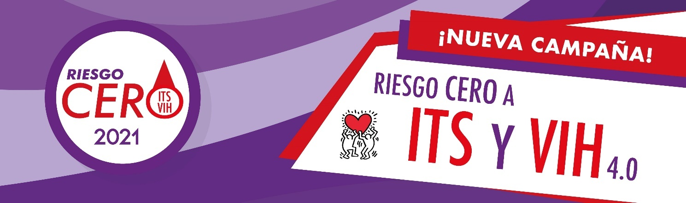

Conocimiento del VIH/sida: glosario de términos relacionados con el VIH, siendo una fuente de información sobre el tratamiento y la prevención de la infección por el VIH/SIDA e investigaciones afines. Algunos datos e información sobre el VIH/SIDA, según la Organización Mundial de la Salud. Por último, os ofrecemos formas de evitar el contagio y algunos datos actualizados del VIH/sida en relación con la adolescencia y la juventud.

También se proporcionan datos actuales sobre el VIH/sida, relacionados con la juventud:

- Vigilancia Epidemiológica del VIH y sida en España 2018. Sistema de Información sobre nuevos diagnósticos de VIH, Registro Nacional de casos de sida en España según el Centro Nacional de Epidemiología, actualizado el 30 de junio 2019.
- Salud y estilos de vida de jóvenes y adolescentes. 2019. Centro Reina Sofía. FAD: estudio estado de salud y estilos de vida de población juvenil española.
- En esta Guía publicada por Cruz Roja se aportan claves sobre la prevención del VIH/SIDA

En la Web de Cruz Roja sobre prevención de Infecciones de Transmisión Sexual (ITS), VIH y sida podrás informarte sobre la prevención de ITS en secciones como, lo que necesitas saber sobre, dónde acudir, preguntas frecuentes, qué hago si, mitos y curiosidades. Además, puedes participar en juegos, test y concursos, ampliando tu formación sobre este tema.

INFORMACIÓN SOBRE LA COVID-19 Y EL VIH

Las personas con VIH pueden tener inquietudes y preguntas acerca de su riesgo de enfermarse gravemente a causa de la COVID-19.
En relación a la COVID-19 y cómo afecta a las personas con VIH, se puede asegurar que las personas con VIH que están bajo un tratamiento eficaz para el VIH tienen el mismo riesgo de contraer COVID-19 que quienes no tienen VIH.
- Evidencia VIH-COVID19
- Transmisión
- Síntomas
- Grupos vulnerables
- Riesgo personas VIH
- Complicaciones
- Tratamiento coronavirus
- Tratamiento VIH

INFECCIONES DE TRANSMISIÓN SEXUAL

Cifras y datos
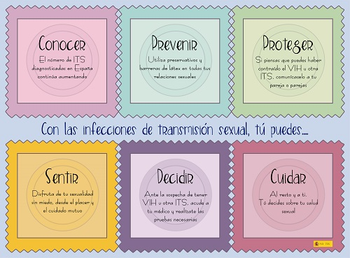
- Cada día, más de 1 millón de personas contraen una ITS.
- Se estima que, anualmente, unos 357 millones de personas contraen alguna de las cuatro infecciones de transmisión sexual (ITS) siguientes: clamidiasis, gonorrea, sífilis o tricomoniasis.
- Más de 500 millones de personas son portadoras del virus que provoca el herpes genital tipo 2 (HSV2).

- Más de 290 millones de mujeres están infectadas con el virus del papiloma humano (VPH).¹
- En la mayoría de los casos, las ITS son asintomáticas o solo van acompañadas de síntomas leves que no necesariamente permiten un diagnóstico certero.
- Algunas ITS, como el herpes genital (HSV de tipo 2) y la sífilis, pueden incrementar el riesgo de contraer el VIH.
- Más de 900 000 mujeres embarazadas contrajeron sífilis en 2012, lo que causó complicaciones en alrededor de 350 000 casos, incluidos casos de muerte prenatal.

- Más allá del efecto inmediato de la infección en sí misma, las ITS pueden tener consecuencias graves, entre ellas la esterilidad o la transmisión de infecciones de la madre al niño.
- La farmacorresistencia, especialmente en relación con la gonorrea, es un obstáculo importante que dificulta la reducción de las ITS en todo el mundo.

¿Qué son las infecciones de transmisión sexual y cómo se contagian?
Las enfermedades de transmisión sexual (ITS), alguna vez llamadas enfermedades venéreas, se definen como un grupo de enfermedades causadas por diversos agentes infecciosos que se adquieren por la actividad sexual.

Las enfermedades de transmisión sexual afectan a mujeres y a hombres de todos los estratos socio económicos y razas.
ITS es la abreviatura de Infecciones de Transmisión Sexual, es decir, infecciones cuya forma de transmisión son las relaciones sexuales (vaginales, anales u orales). La actividad sexual sin protección brinda oportunidad para que ciertos microorganismos (bacterias, virus, hongos y parásitos) se transmitan de una persona a otra, por lo que es imprescindible practicar sexo con seguridad utilizando preservativos (tanto masculinos como femeninos) y barreras de látex.

Muchas ITS, incluida la infección por el VIH, no presentan signos externos de enfermedad o estos son muy inespecíficos, por lo que es importante realizarse un análisis y examen de ITS cuando se haya tenido una práctica sexual de riesgo.

La mayoría se tratan y previenen de forma sencilla, pero si no se tratan adecuadamente pueden tener importantes consecuencias.

ITS producidas por hongos | ITS producidas por virus | ITS producidas por bacterias | ITS producidas por paráritos
Candidiasis | Herpes genital | Gonorrea | Tricomoniasis
 | Virus del Papiloma Humano (VPH) | Clamidia
 | Hepatitis | Sífilis
 | Virus de Inmunodeficiencia Humana (VIH)

Entre los más de 30 virus, bacterias y parásitos que se sabe se transmiten por contacto sexual, ocho se han vinculado a la máxima incidencia de enfermedades de transmisión sexual. De esas 8 infecciones, 4 son actualmente curables, a saber, la sífilis, la gonorrea, la clamidiasis y la tricomoniasis. Las otras 4 –hepatitis B, virus del herpes simple (HSV o herpes), VIH y virus del papiloma humano (VPH)– son infecciones virales incurables, aunque existen tratamientos capaces de atenuar o modificar los síntomas o la enfermedad.

Las ITS se propagan predominantemente por contacto sexual, incluidos el sexo vaginal, anal y oral. También se pueden propagar por medios no sexuales, por ejemplo, las transfusiones de sangre o productos sanguíneos. Muchas ITS –en particular, la clamidiasis, la gonorrea, la hepatitis B primaria, el VIH y la sífilis–, pueden transmitirse también de madre a hijo durante el embarazo o el parto.
Una persona puede tener una ITS sin manifestar síntomas de enfermedad. Los síntomas comunes de las ITS incluyen flujo vaginal, secreción uretral o ardor en los hombres, úlceras genitales y dolor abdominal.

La mayoría del tiempo, las ITS no causan síntomas, particularmente en las mujeres. Sin embargo, aún cuando no causan síntomas, una persona infectada puede transmitir la enfermedad a su pareja sexual.

Los problemas de salud causados por las ITS tienden a ser más severos y frecuentes en mujeres que en hombres, en parte debido a que la infección es asintomática en las mujeres y no acuden al médico hasta que ya han desarrollado complicaciones.
Cuando se diagnostican y se tratan tempranamente, muchas de las ITS pueden ser curadas efectivamente.

La mayoría de las ITS afectan tanto a hombres como a mujeres, pero en muchos casos los problemas de salud que provocan pueden ser más graves en las mujeres. Si una mujer embarazada padece de ITS, puede causarle graves problemas de salud al bebé.
Si padecemos de ITS causada por bacterias o parásitos, nuestro/s médico puede tratarla con antibióticos u otros medicamentos. Si padecemos una ITS causada por un virus, no hay curación. Algunas veces los medicamentos pueden mantener la enfermedad bajo control. El uso correcto de preservativos de látex reduce enormemente, aunque no elimina, el riesgo de adquirir y contagiarse con ITS.

Magnitud del problema
La incidencia de las ITS está en aumento ya que las personas sexualmente activas hoy en día tienen más probabilidad de tener muchas parejas sexuales durante sus vidas y por lo tanto tienen más riesgo de desarrollar enfermedades de transmisión sexual.
Las ITS tienen efectos profundos en la salud sexual y reproductiva en todo el mundo y figuran entre las cinco categorías principales por las que los adultos buscan atención médica. Cada día más de 1 millón de personas contraen una infección de transmisión sexual. Se estima que, anualmente, unos 357 millones de personas contraen alguna de las cuatro ITS siguientes: clamidiasis (131 millones), gonorrea (78 millones), sífilis (5,6 millones) o tricomoniasis (143 millones).
El número de personas con infección genital por el VHS (herpes) supera los 500 millones. En todo momento hay en el mundo más de 290 millones de mujeres infectadas con el virus del papiloma humano (VPH), una de las ITS más comunes.
Más allá del efecto inmediato de la infección en sí misma, las ITS pueden tener consecuencias graves.
- Algunas ITS, como el herpes y la sífilis, pueden multiplicar el riesgo de contraer el VIH por tres o más.
- La transmisión de la madre al niño puede dar lugar a muerte prenatal, muerte neonatal, insuficiencia ponderal al nacer y prematuridad, septicemia, neumonía, conjuntivitis neonatal y deformidades congénitas. Más de 900 000 mujeres embarazadas contrajeron sífilis en 2012, lo que causó complicaciones en alrededor de 350 000 casos, incluidos casos de muerte prenatal.²
- Anualmente, la infección del VPH provoca 528 000 casos de cáncer cervicouterino y 266 000 defunciones.
- ITS tales como la gonorrea y la clamidiasis son causas principales de enfermedad inflamatoria de la pelvis, desenlace adverso del embarazo e infertilidad.

Otros estudios y documentos que pueden ser de tu interés:

- Estudio sobre estado de salud y estilos de vida de la población adolescente y joven (15-29 años). Centro Reina Sofia-FAD.
- Prevenir las Infecciones de Transmisión Sexual está en tu mano. 2019. Ministerio de Sanidad. #SiemprePreservativo
- Glosario de términos sobre diversidad afectivo-sexual. Plan Nacional sobre el sida. 2018
- Pacto Social por la No discriminación e igualdad de trato asociada al VIH. MSCBS. 2018.
- Plan estratégico de prevención y control de la infección por VIH y otras ITS. Prórroga 2017-2020. Plan Nacional sobre el sida
- Indicadores de ONU sobre VIH. Monitoreo Global del Sida 2017
- Situación laboral de las personas con VIH en España. MSCBS. 2018
- INFORME EPIDEMIOLÓGICO VIGILANCIA VIH/SIDA. Septiembre 2017

Reportaje: “Llamamiento para derribar las barreras entre la prevención del VIH y la prevención del cáncer de cuello uterino”. ONUSIDA. Octubre 2017

“Sin Condón no hay vuelta atrás”. Prevenir el VIH, y otras Infecciones de Transmisión Sexual. Campaña 2017. MSCBS
- Reportaje: Kenneth Cole: la justicia social no es negociable en la respuesta al sida. ONUSIDA. Octubre 2017
- Encuesta hospitalaria de pacientes con VIH/sida. Resultados 2016.Análisis de la evolución 2001-2016
- Servicio Multicanal de Información y Prevención del VIH y otras Infecciones de Transmisión sexual (ITS). Plan Nacional sobre el Sida
- Plan Nacional sobre el SIDA. Igualdad de trato y no discriminación.
- Informe sobre las carencias en la prevención. ONUSIDA
- Estrategia de ONUSIDA para el 2016-2021
- Guía de prevención de la transmisión del VIH para mediadores y mediadoras Campaña de prevención del sida. Concejalía de Educación y Juventud. Ayuntamiento de Segovia.
- Cómo podemos prevenir el VIH y el Sida. Folleto informativo CEAPA.
- Asamblea General de las Naciones Unidas en 2016 para poner fin al SIDA para 2030, ODS. Documentos clave
- Plan Estratégico de Prevención y Control de la infección por el VIH y otras infecciones de transmisión sexual 2013-2016
- Salud sexual, derechos y placer. Apuntes en prevención del VIH para mujeres
- Enfermedades transmisibles. Ministerio de Sanidad

